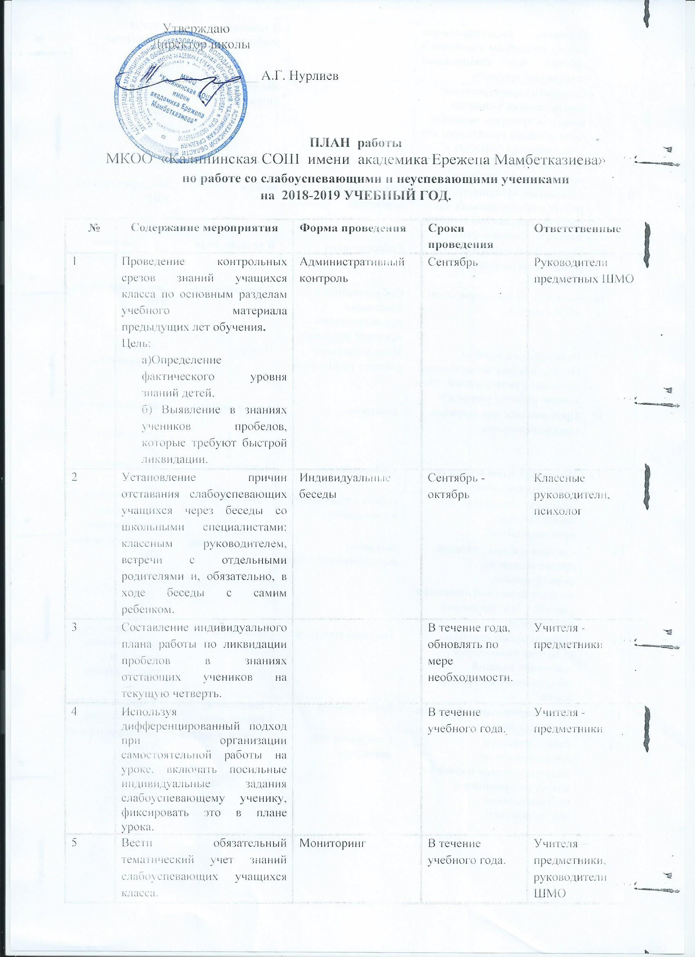

|  |  |  |  |  |
| --- | --- | --- | --- | --- |
| 6 | Отражать индивидуальную работу со слабым учеником в рабочих или специальных тетрадях по предмету. |  | В течение учебного года. | Учителя – предметники |
| 7 | Создавать характеристики неуспевающих учащихся, выяснять причины, наметить пути создания успешности для этих учащихся /работать в контакте учащийся, преподаватель, родители. |  | Выборочно, по ситуации. | Учителя – предметники, , классные руководители |
| 8 | Совещание: «Индивидуальная работа с обучающимися как средство повышения качества знаний и успеваемости». | Совещание при директоре | ноябрь | Зам.директора по УВР |
| 9 | Организация работы с психологом по запросам родителей. | Собеседование | В течение года | Классные руководители |
| 10 | Контроль за посещаемостью обучающихся. | Собеседование с классными руководителями, проверка журналов | В течение года | Зам.директора по УВР |
| 11 | Родительский всеобуч.  Педагогические консультации классных руководителей: «Как помочь ребенку учиться?» | Индивидуальная работа с родителями | Ноябрь | Классный руководитель, |
| 12 | Проверка рабочих тетрадей слабоуспевающих. | Контроль | 1 раз в четверть | Зам.директора по УВР , руководители ШМО. |
| 13 | Индивидуальная работа со слабоуспевающими | Собеседование | 1 раз в месяц | Зам.директора по УВР |
| 14 | Заседание совета по профилактики правонарушений. | Работа с родителями и учащимися | 1 раз в четверть | Зам.директора по ВР ,классные руководители |
| 15 | Система работы учителей предметников по формированию положительного отношения к учению у неуспевающих. школьников. | заседания методического совета | В течение года | Зам.директора по УВР |
| 16 | Тематический контроль «Система выполнения домашних заданий обучающимися « группы риска» | Текущий контроль | В течение года | Учителя - предметники, классные руководители. |
| 17 | Дополнительные занятия для слабоуспевающих | Консультации | По особому расписанию | Учителя, классные руководители. |
| 18 | Работа учителей -предметников по индивидуальным планам со слабоуспевающими и неуспевающими обучающимися. | Совещание при директоре | 1 раз в четверть | Зам.директора по УВР |